**Информатика**

**Лабораторная работа №1**

**Вариант 31139**

Выполнил:

Полуянов Игорь Андреевич

Группа Р3110

Преподаватель:

Мустафаева А.

## Задание

1. Создать одномерный массив z типа int. Заполнить его чётными числами от 2 до 24 включительно в порядке возрастания.
2. Создать одномерный массив x типа double. Заполнить его 15-ю случайными числами в диапазоне от -14.0 до 12.0.
3. Создать двумерный массив z размером 12x15. Вычислить его элементы по следующей формуле (где x = x[j]):

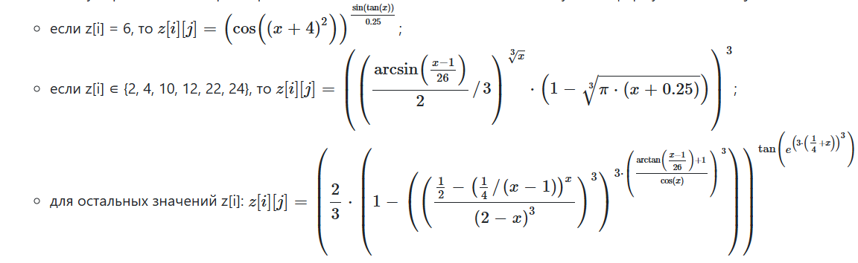

1. Напечатать полученный в результате массив в формате с пятью знаками после запятой.

## Исходный код

Ссылка: [ITMO/Main.java at main · PoluyanbIch/ITMO (github.com)](https://github.com/PoluyanbIch/ITMO/blob/main/Main.java)

## Результат работы программы

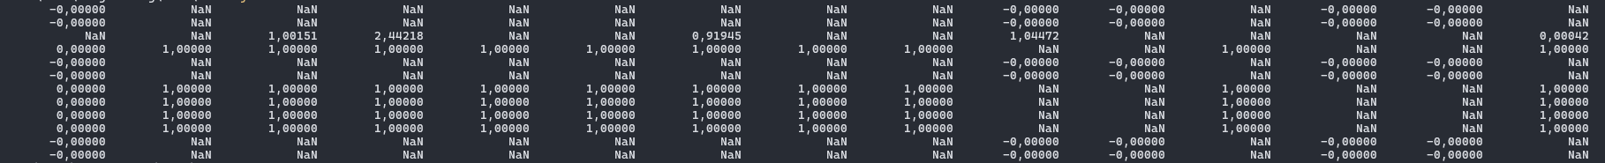

## Выводы

В процессе выполнения лабораторной работы я познакомился с основами ЯП Java, научился компилировать и запускать программу из командной строки, собирать программу в **JAR** архив. Также я разобрался в использовании основных методов базового класса **java.lang.Math**.